附件10
×××自评报告
（模板）

一、社会组织基本情况
（一）社会组织简介
×××成立于×××年，是在汉中市民政局登记注册的、有法人资格的社会团体/社会服务机构/基金会，业务范围为×××。登记住所地址×××，办公面积×××，场地为自主产权/租赁/挂靠/无偿使用/其他情况，目前配备有×名专职人员、×名兼职人员，负责机构日常运营管理、财务管理及服务项目管理与策划。
（二）基础条件
（三）组织架构
（四）内部管理
二、主要工作绩效
（包括服务政府、服务会员、服务企业、服务社会、行业影响力、维护权益方面，取得的社会影响力。）
三、存在问题及下一步工作打算
（在社会组织运作中存在哪些主要问题和不足之处，及后续改进建议。）
四、自评结论
×××自评总分为×××分，自评等级为×A，自评情况详见附件。

附件：汉中市×××××评估自评表
*注：
1.即社会组织所属类别自评评估指标，模板见附件3—7；
2.附件3—7为评估指标，请各社会组织如下图所示，将“指标”改为“自评表”，并在右侧新增一列“自评”，在此列打分自评。

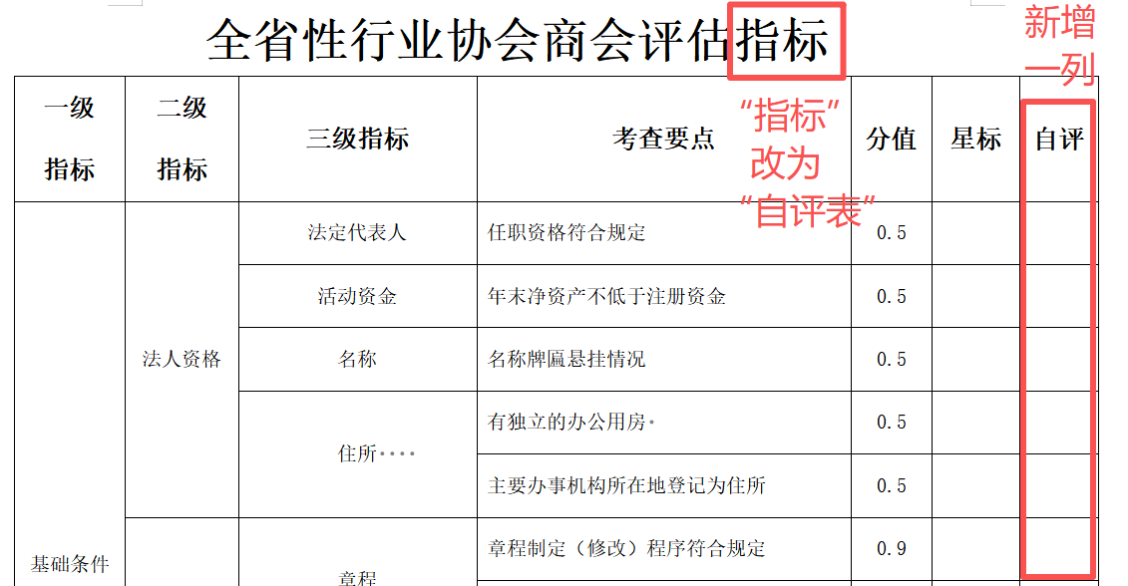

×××（单位盖章）
年 月 日

*注：请勿擅自改动字体格式，一级标题使用黑体，三号字；二级标题使用楷体，三号字；正文使用仿宋_GB2312，三号字。

